Příloha č. 2 - Vzor adresního štítku balíku (svazku)s informačními (RIM) / propagačními (RPM) materiály
Minimální rozměr 14 x 9 cm, minimální velikost písma 0,25 cm
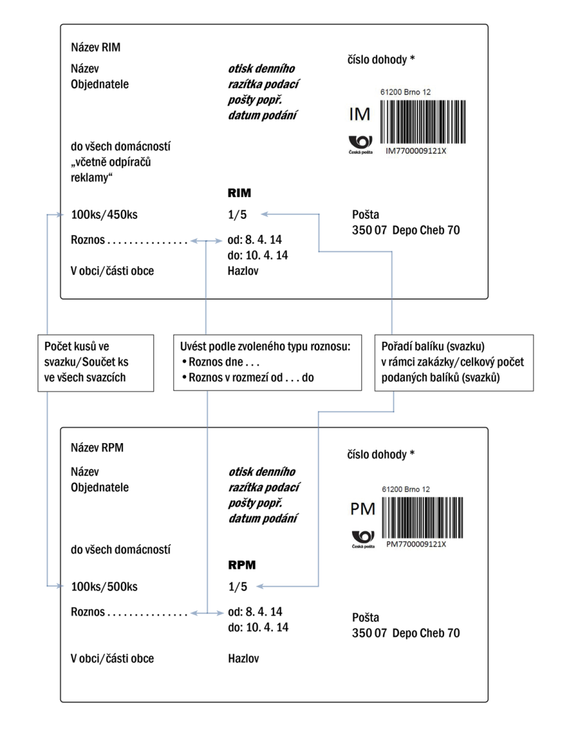

*Jako „číslo dohody“ Objednatel uvádí číslo Dohody upravující způsob úhrady ceny poštovného, v případě platby Kreditem číslo Kreditu, kterým je hrazeno poštovné za danou zásilku.

